Пошаговое описание мастер-класса по созданию рисунка «Пасхальный кулич» с фото.

(Подготовила педагог по ИЗО Баруздина Н.Н.)

- На листе бумаги рисуем квадрат средних размеров.

- Над квадратом изображаем округлую линию и такую же проводим снизу.

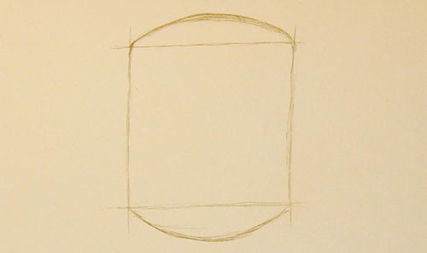

- К верхней дуге нужно дорисовать еще одну и соединить их в овал – это верхушка будущего пасхального кулича.

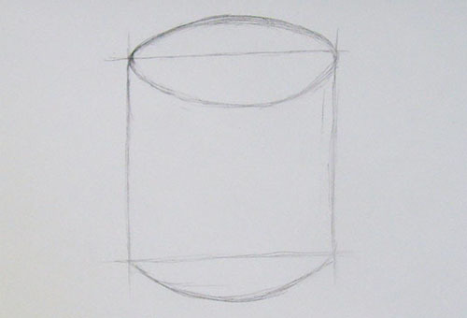

- Свечу рисуем в центре верхушки, а внизу добавляем несколько тонких линий, обозначив салфетку для кулича.

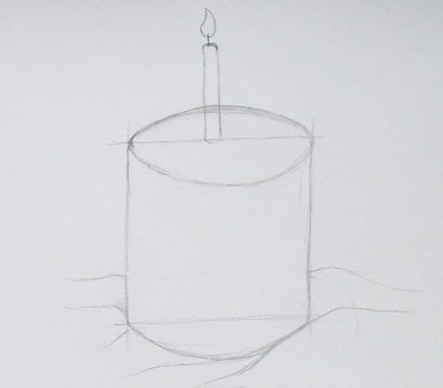

- Возле кулича дорисовываем вербовые веточки – со стебельками и почками.

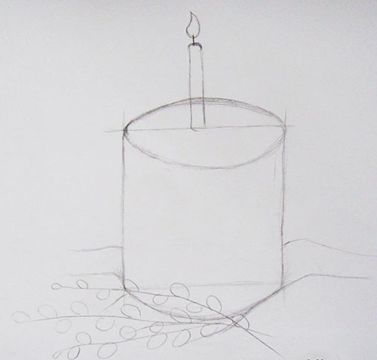

- Теперь поверх кулича «наносим» белую глазурь с помощью плавных извилистых линий.

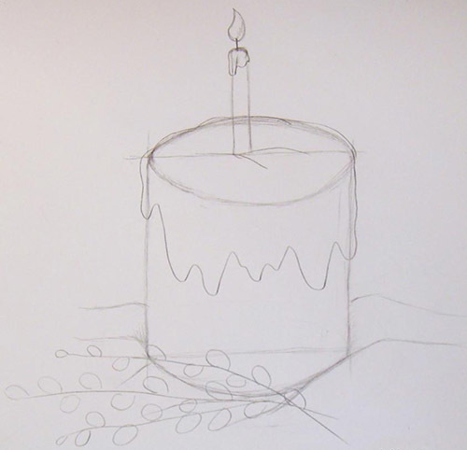

- Рисунок по контурам обводим черной глеевой ручкой, не забыв изобразить на поверхности кулича «присыпку» — в виде мелких кружочков

.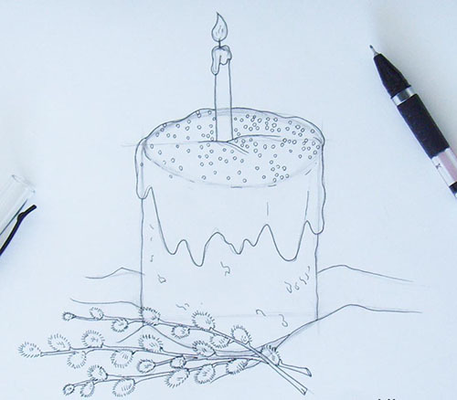

- С помощью ластика стираем лишние линии.
- Осталось раскрасить пасхальный кулич цветными карандашами и наш рисунок готов!
Для детей вполне по силам нарисовать такой символ Пасхи, проявив немного усидчивости и старания.

